**《中国的地域差异（2）》学程拓展**

1. 中国地理区域的划分

中国自然区划方案，即根据我国自然环境特征对国土进行分区的方案。中华人民共和国成立以后，随着国民经济的迅速发展，对全国自然条件和自然资源需要有全面的了解。自然区划工作被列为国家科学技术发展规划中的主要项目。数十多年来，相关学者先后提出了多种全国性的自然区划方案。目前所采用的是赵济（北京师范大学教授）方案，主要是根据自然区划的原则、中国自然地理的特点和地域分异规律，参考前人所做的工作，同时考虑到教学的需要提出的区划方案。

根据我国自然情况最主要的差异，可将全国划分为东部季风区、西北干旱区和青藏高原区三大自然区。之后在自然区划的基础上，将东部季风区又分为北方地区和南方地区。

关于中国行政区域的划分，经历过一些变化。1949年新中国成立以后，曾先后设立华北、东北、西北、华东、中南、西南六大行政区。1954年撤销六大行政区。关于中国经济区域的划分，1961年曾设立东北、华北、西北、华东、中南和西南六大经济协作区，后于1978年撤销。在国家“七五”计划中又提出三大经济地带的划分，后来又有所调整。

2.东北民居

最典型的东北民居样式就是坐北面南的土坯房，以独立的三间房最为多见。经济较好的人家盖的房子自然是砖瓦结构的了，但绝大多数的老百姓是无法盖砖瓦结构房子的，都是用土与茅草混合泥水而建的，房顶是用茅草盖的，行话叫苫，或者叫苫房。窗户通常是扁宽型的，木头做的，比较小。窗棂是用小木条做成井字格然后糊上窗户纸。这样的窗户缺点就是采光效果极差。典型三间房的室内格局是三个房间东西排列，东边的房间称东屋，西边的房间称西屋。东西屋子都是住人的，根据一家人的人口多少，住人的屋子可能是两铺炕，也可能是一铺炕，一铺炕都是在靠窗户的南侧。中间的屋子东北人称为“外屋”或者“外屋地”。外屋有两个大锅台，分别管东西两屋火炕取暖的，也是家里做饭的灶台，一星管二。当然全家人进出的房门也是在外屋，处于房子的正中间位置。东北民居通常都要带一个院子，家里养的鸡鸭鹅狗猪都在院子里放养，院子大一点的还要种地，种一些家里常吃的青菜什么的。

3. 浙江民居

浙江民居是中国传统民居建筑的重要流派。有临河而筑的水乡民居、隐含理性秩序的院落式住宅、还有依地势布局的山地村镇。这些民居普遍采用合院、敞厅、天井、通廊等形式，使内外空间既有联系又有分隔，构成开敞通透的布局。在形体上合理运用材料、结构以及一些艺术加工手法，给人一种朴素自然的感觉。

浙江民居与其地区传统民居的共同特点都是聚族而居，坐北朝南，注重内采光；以木梁承重，以砖、石、土砌护墙；以堂屋为中心，以雕梁画栋和装饰屋顶、檐口见长。浙江民居采用瓦片垒成屋顶。以砖搭建房身。傍水而居。

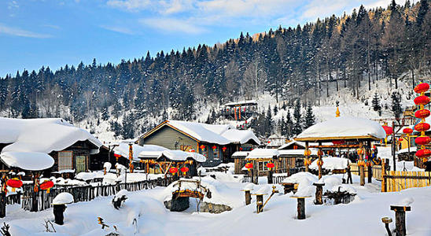

黑龙江省某地

浙江省乌镇

**【拓展任务】**

请你查找资料，从地形、气候、水文、植被、土地资源、农业、工业、交通、服饰、语言等多方面比较黑龙江省和浙江省的差异。应用所知所学，思考黑龙江省和浙江省民居方面的差异，并解释原因。